Sob degradação, Ilha Grande deve ter ‘pedágio verde’

Cobrança de turista foi aprovada na Assembleia Legislativa; território é 80% composto por reservas ambientais
ILHA GRANDE - Quem chega à Ilha Grande, joia da Costa Verde fluminense, depara-se com o visual pacato da Vila do Abraão, com uma igreja, ruas de pedra ou de terra, águas esverdeadas. Beleza e simplicidade escondem problemas causados por turismo predatório e falta de investimentos. Agora, um projeto de lei do Poder Executivo do Estado do Rio, aprovado na Assembleia Legislativa neste mês, autoriza o controle da entrada de visitantes e a cobrança do “pedágio verde”, taxa para quem chegar à ilha, cujo território, de 193 km², no município de Angra dos Reis, é 80% composto por reservas ambientais.
A população do Abraão, de cerca de 5 mil pessoas, até quadruplica na alta temporada. No verão, a cada dia, dois transatlânticos ancoram ao largo e milhares de turistas náuticos vão à terra. São rotineiros o acúmulo de lixo e o despejo de esgoto no mar. Só uma grande operadora oferece 45 paradas na ilha, em cinco navios, na temporada que vai de novembro a março.

8
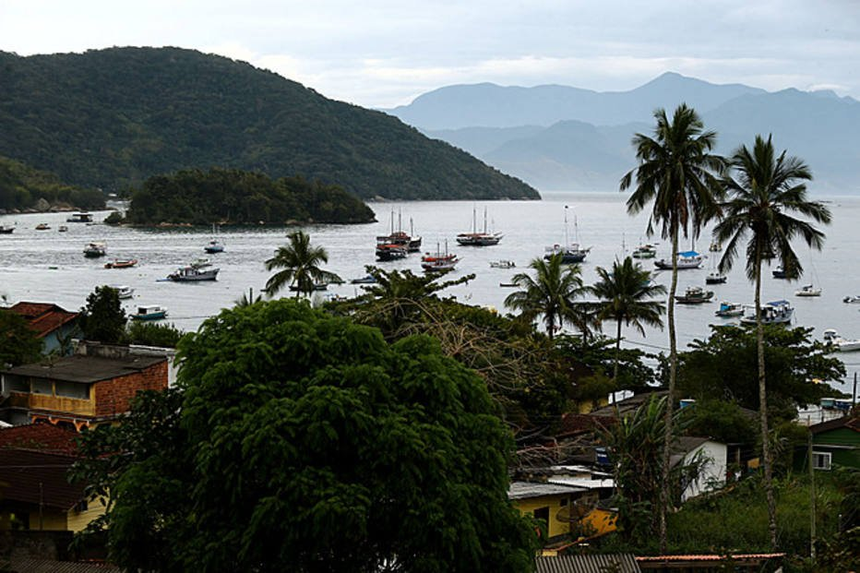

Poluição em Ilha Grande (RJ)

O projeto de lei, que aguarda até o fim do mês a sanção do governador Luiz Fernando Pezão (PMDB), estabelece que o Estado poderá firmar parcerias público-privadas (PPPs) para atuar em unidades de conservação ambiental, com investimento revertido em ações de conservação, melhorias estruturais e atividades ligadas ao turismo. Como o texto autoriza a cobrança de taxas no acesso marítimo e rodoviário a essas áreas, e a entrada na Ilha Grande só ocorre por embarcações, a lei poderá, na prática, cobrar acesso, como já ocorre em Fernando de Noronha, em Pernambuco.
“Estamos navegando em águas desconhecidas. A Secretaria Estadual do Ambiente ainda não fez nenhuma consulta formal ao município de Angra dos Reis. O grande problema é a questão do acesso. A Vila do Abraão não é uma área dentro do parque. Se houver cobrança, será no cais público ou no portal do parque?”, indaga o presidente da Fundação de Turismo de Angra dos Reis (TurisAngra), Klauber Valente. As três reservas ambientais são os parques estaduais da Ilha Grande e Marinho do Aventureiro e a Reserva Biológica da Praia de Sul.
Ainda não há previsão de quando e como as PPPs serão firmadas, caso haja a sanção do governador. O ponto de cobrança das eventuais taxas na Ilha Grande, se será no cais ou na entrada, já em terra, das reservas ambientais, também não foi definido. Em nota, a Secretaria do Ambiente informou que, “por enquanto, na Alerj, só foi autorizada a possibilidade desse projeto”. “Agora, a Secretaria de Estado do Ambiente vai debater com o governo municipal e os moradores da ilha a proposta de cobrança.”

Paraíso mal tratado. O paulista Ciro Leite D’Império, de 28 anos, se mudou há três meses com a namorada, Jéssica Monteiro, de 24, para gerenciar uma pousada na Praia do Abraão. Ele disse acreditar que a cobrança da taxa “pode ajudar”, mas se for revertida para serviços públicos. “Se forem cobrar, deveriam desenvolver um sistema melhor de água e luz elétrica”, acrescentou, lembrando que no dia anterior o fornecimento esteve cortado durante a maior parte do tempo. Na Ilha Grande, a energia chega por cabo submarino e é levada às casas por fios expostos, sujeitos a chuvas, ventos e queda de árvores.
A coleta de lixo acontece uma vez por dia. Os detritos, retirados das ruas em pequenos tratores, deixam a ilha rumo ao continente na embarcação Maré Alta, a única com essa finalidade na baixa temporada. Quando a ilha lota, o lixo se acumula, muitas vezes nas praias e trilhas. Em caminhada por toda a praia de Abraão, a reportagem do Estado flagrou três riachos poluídos desaguando no mar.
“Quando as bombas da estação de tratamento não funcionam, o esgoto sai na praia. O fornecimento de água é de uma rede que atendia o presídio. No verão, já está começando a faltar”, afirmou o servidor público Jefferson Silva, de 60 anos, que foi nascido e criado ali.
A captação de água ocorre em rios da ilha. Existem três reservatórios, para 75 mil, 29 mil e 54 mil litros. Após utilizada, ela vai para a rede de esgoto, onde é tratada. Mas o sistema, de 16 anos, está defasado. Funcionários do Serviço Autônomo de Angra afirmam que a rede foi projetada para 7 mil pessoas, com uma margem de 20% excedente. No verão, acaba atendendo, no mínimo, o dobro.
Colapso. Há sete anos, moradores e comerciantes aguardam projetos do Prodetur (Programas Regionais de Desenvolvimento do Turismo), do governo estadual, que preveem obras nos sistemas de água, esgoto e eletricidade, urbanização das fachadas e capacitação de moradores para o turismo. Para o subprefeito de Ilha Grande, Ivan Mendes, “essa Vila está sob risco grave de colapso”. “Estamos na porta de decretar um problema estrutural.”
Entre os empresários, a sensação é que, com investimentos e obras necessárias, o turista poderia sair bem mais satisfeito. Um exemplo é a própria barca de passageiros que transporta visitantes e moradores. O cais no Abraão é tão arcaico que a nova barca Ilha Grande, mais confortável e moderna, está operando em Paquetá, na Baía de Guanabara. Com o píer quebrado e escondido por tapumes, sobraram para a Ilha Grande os assentos de madeira, revestidos pela camada fina de napa, de uma velha embarcação.
Outro lado. Procurada pelo Estado, a Secretaria Estadual de Transportes informou que a barca Ilha Grande não está operando no trecho entre o continente e a Ilha Grande, e sim do Rio a Paquetá, por uma “medida tomada pela concessionária (CCR) para adequação da frota de acordo com a demanda”. Disse ainda que a embarcação “passa por registro, homologação, vistoria e teste de mar”. “Existe ainda a necessidade de investimentos no píer do Abraão, sob responsabilidade da prefeitura de Angra dos Reis”, relata o documento.
O Serviço Autônomo de Água e Esgoto de Angra dos Reis admitiu os problemas na rede de esgoto quando há falta de luz, mas ressaltou que dá assistência à população da ilha. A Prefeitura de Angra, inicialmente, informou que se pronunciaria por meio da TurisAngra e, posteriormente, questionada sobre problemas de luz, água e coleta de lixo, não se pronunciou.
A Ampla, concessionária responsável pelo fornecimento de energia elétrica, declarou em nota que tem um plano de investimentos de R$12 milhões para melhorar a qualidade dos serviços no local. “O plano prevê o lançamento de um segundo cabo submarino com 6 km de extensão de média tensão. Além disso, a distribuidora tem outros dois projetos de substituição de 10 km de rede de média tensão.” Os projetos aguardariam licença ambiental

https://brasil.estadao.com.br/noticias/rio-de-janeiro,sob-degradacao--ilha-grande-deve-ter-pedagio-verde,1761172

